**注：**

1. **在进行编码和解码前请先将编码和解码文件夹中存放的图片删除，否则会出错**

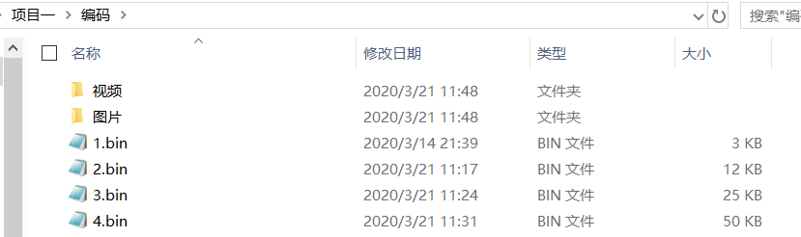

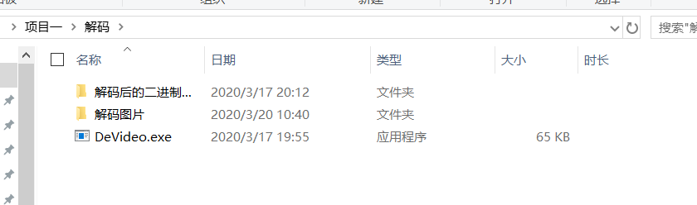

1. **如果要实拍进行检测，请使用下图中windows自带的照片播放器，若使用Windows media player开始帧的亮度会变得非常高导致第一帧误码率高，如果使用电影和电视播放器，视频快要结束时受进度条的影响，最后几张图片无法检测到定位点。**

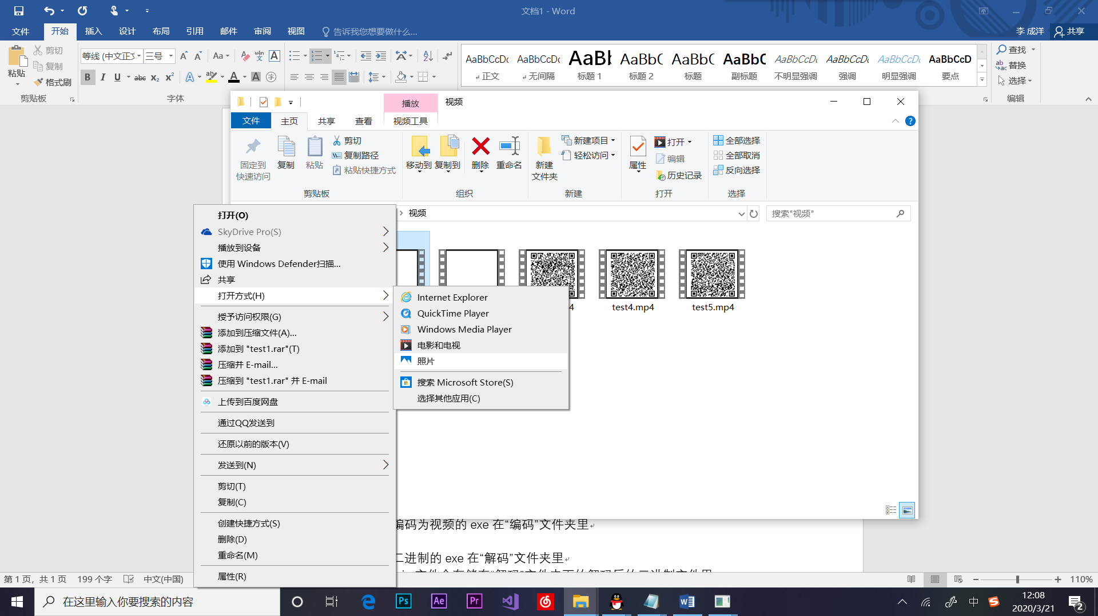

将二进制文件编码为视频的exe和五个编码bin文件在“编码”文件夹里

自测生成的五个原视频在编码->视频中

将视频解码为二进制的exe在“解码”文件夹里

解码后得到的.bin文件会存储在“解码”文件夹下的解码后的二进制文件里(统一命名为decode.bin，但为了使用老师的测试exe需按照要求更改文件名

检验误码的exe在“检验”文件夹里，输入编码的bin文件和解码的bin文件地址会输出误码检验结果的bin文件(需自己命名)

运行程序按照输入提示，输入文件路径时请输入文件的绝对路径

自测结果（小组自测中）：

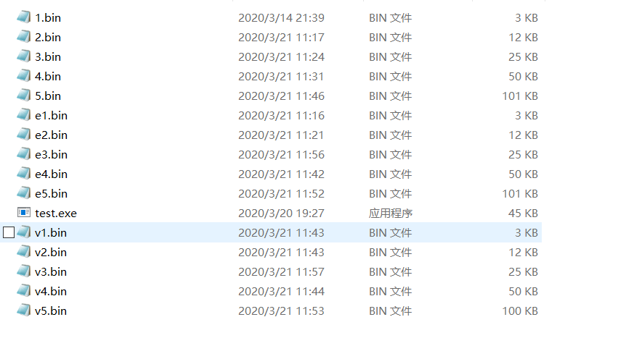

自测所需的所有bin文件已经放进去，只需运行test.exe即可

运行结果如下：

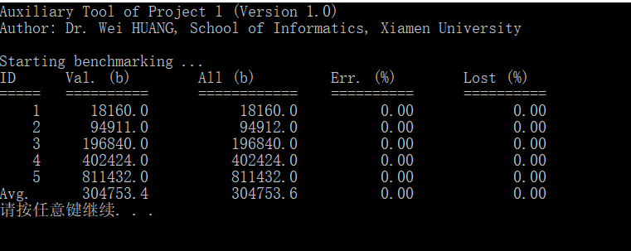

对于第五组测试，5.bin和e5.bin都有101KB，但是误码测试v5只有100Kb，所以应该是有数据丢失，在上图自测数据也可以看出丢失了大概0.2b但可能是相对于源数据太小，所以丢失率和误码率测试出均为0。

下面计算相关速率：

生成视频时间依据：

第一个视频：0.7s



第二个视频：3.3s



第三个视频：6.8s



第四个视频：13.9s



第五个视频：27.9s



平均时间：10.52s

总有效传输数据量为：304753.4b

则平均传输速率为：28968.954372623bps